基于XGBoost的沪深300指数增强策略
——机器学习大作业
小组成员：冯子恒（50%）、梁博海（50%）
目录
摘要 3
一、 引言 3
二、 数据预处理 3
(一) 数据读取与清洗 3
(二) 异常值处理 4
三、 特征工程 4
(一) 技术指标构建 4
1) 收益率 4
2) 移动平均线（MA） 5
3) 相对强弱指数（RSI） 5
4) MACD 5
5) 布林带 6
6) ATR（平均真实波幅） 6
7) CCI（商品通道指数） 6
8) 成交量与成交额变化率 7
(二) 5分钟线特征提取 7
(三) 滞后特征 7
四、 模型训练 8
(一) 数据划分与SMOTE处理 8
(二) XGBoost分类器与超参数调优 8
五、 信号生成与回测 9
(一) 交易信号生成 9
(二) 回测策略 9
六、 性能评估 10
(一) 回测结果分析 10
(二) 分类模型评估 10
(三) 可视化分析 11
七、 结论 14

摘要
本文使用XGBoost分类器构建沪深300指数增强策略。通过对提供的日线及5分钟线数据进行预处理、特征工程、模型训练、信号生成和回测，最终评估了策略的表现。实验结果显示，策略在2024年1月1日至2024年9月30日期间实现了3.29%的累计收益率，尽管存在10.85%的最大回撤和负的超额收益。报告明确了所采用的机器学习算法、模型搭建过程、训练过程、特征方法及数据处理方式，并分析了XGBoost在本案例中的优势。最后，提出了未来改进的方向，以提升策略的收益和风险控制能力。

引言
随着金融市场的复杂性和数据量的急剧增加，传统的量化策略已逐渐无法满足投资者对高频、高效策略的需求。机器学习，作为一种强大的数据驱动方法，为构建智能化、自动化的投资策略提供了新的途径。本次实训旨在通过实践，掌握机器学习在金融领域，尤其是指数增强策略中的应用。具体目标包括数据预处理、特征工程、模型搭建与训练、交易信号生成及回测，并对策略进行性能评估与优化。

数据预处理
数据预处理是机器学习项目的基础，确保数据的质量和一致性对于模型的性能至关重要。本次实训使用了沪深300指数的日线数据 (HSTECH.txt) 和5分钟线数据 (HSTECH_5min.txt)。数据预处理的主要步骤包括数据读取与清洗、异常值处理以及处理缺失值等。

数据读取与清洗
- 文件存在性检查：首先确认数据文件的路径和名称是否正确，确保文件能够被成功读取，避免因路径错误导致的数据读取失败。
- 编码处理：由于数据文件可能采用不同的编码格式，为确保正确解析数据，采用gbk编码读取文件，并跳过文件头部的元数据行。这一步骤确保数据能够被正确解析，避免乱码或错误的数据读取。
- 列名清洗：在读取数据后，去除列名中的前后空格和隐藏字符，以确保列名的一致性和可操作性。这有助于后续的数据处理和特征工程阶段。
- 日期处理：将“日期”列转换为datetime类型，确保日期数据的正确性和可操作性。同时，剔除无法转换为日期格式的无效行，保证数据的质量。
- 时间处理（针对5分钟线数据）：对于5分钟线数据，将“时间”列转换为标准的时间格式（如HH:MM），并与日期列合并，创建一个完整的Datetime列。这一步骤有助于后续高频数据的特征提取和时间序列分析。

异常值处理
为了保证模型训练的稳定性，对数值型特征进行了异常值处理。采用中位数加减三倍标准差的方法对异常值进行截断，具体步骤如下：
- 选择数值型特征：识别数据中的所有数值型列，这些列通常包括价格、成交量、成交额等。
- 计算中位数和标准差：对于每个数值型特征，计算其中位数和标准差。这些统计量用于定义异常值的阈值。
- 定义阈值：
upper=median+3×std
lower=median−3×std
- 截断异常值：将超出上限的值截断为上限，将低于下限的值截断为下限，其他值保持不变。这一方法有效剔除了极端异常值，减少其对模型训练的负面影响。

特征工程
特征工程是构建机器学习模型的关键步骤。通过计算多种技术指标，捕捉市场的潜在信号，并结合高频数据，增强模型的预测能力。

技术指标构建
技术指标是基于历史价格和成交量数据计算出的量化特征，用于反映市场的趋势、动量和波动性等特性。本次实训中，构建了以下技术指标：

收益率
收益率是衡量股票价格变动的重要指标，计算公式如下：
$${\text{Return}}_{t}=\frac{P_{t}−P_{t−1}}{P_{t−1}}$$
其中，PtP_t 为第 tt 天的收盘价。收益率反映了价格的相对变化，是预测未来价格走势的基础。

移动平均线（MA）
移动平均线用于平滑价格数据，捕捉趋势。计算公式为：
$${\text{MA}}_{n}(t)=\frac{1}{n}\sum_{i=0}^{n−1}{}P_{t−i}$$
其中，n 为窗口期，如 MA5 表示5日移动平均。移动平均线能够识别价格的长期趋势，减少短期波动的干扰。

相对强弱指数（RSI）
RSI 是一种动量指标，衡量价格的超买或超卖状态。计算步骤如下：
- 计算每日的涨跌幅：
$$ΔP_{t}=P_{t}−P_{t−1}$$
- 分别计算涨幅和跌幅的平均值：
$${\text{Gain}}_{n}=\frac{1}{n}\sum_{i=0}^{n−1}{}max(ΔP_{t−i},0)$$
$${\text{Loss}}_{n}=\frac{1}{n}\sum_{i=0}^{n−1}{}max(−ΔP_{t−i},0)$$
- 计算相对强弱（RS）：
$$\text{RS}=\frac{{\text{Gain}}_{n}}{{\text{Loss}}_{n}}$$
- 计算 RSI：
$$RSI=100−\left(\frac{100}{1+RS}\right)$$
RSI 通常用于识别市场的超买或超卖状态，帮助判断价格可能的反转点。

MACD
MACD 用于捕捉趋势的变化和动量，其计算步骤如下：
- 计算短期指数移动平均（EMA12）和长期指数移动平均（EMA26）：
$${\text{EMA}}_{t}=αP_{t}+(1−α){\text{EMA}}_{t−1}$$
其中，$α=\frac{2}{n+1}$，对于 EMA12，n=12。
- 计算 MACD 线： MACD=EMA12−EMA26
- 计算信号线（MACD_Signal）：
$$\text{MACD_Signal}={\text{EMA}}_{9}(\text{MACD})$$
MACD 指标通过短期和长期均线的差值及其信号线，帮助识别趋势的强度和方向。

布林带
布林带用于衡量价格的波动性，由中轨、上轨和下轨组成。计算公式如下：
$$\text{Middle Band}={\text{MA}}_{20}$$
$$\text{Upper Band}=\text{Middle Band}+2×{\text{Std}}_{20}$$
$$\text{Lower Band}=\text{Middle Band}−2×{\text{Std}}_{20}$$
其中，${Std}_{20}$ 是20日收盘价的标准差。布林带通过上下轨的扩展和收缩反映市场的波动性，价格触及上轨或下轨常被视为潜在的买入或卖出信号。

ATR（平均真实波幅）
ATR 衡量市场的波动性，计算步骤如下：
- 计算真实波幅（TR）： ${\text{TR}}_{t}=max(H_{t}−L_{t},|H_{t}−C_{t−1}|,|L_{t}−C_{t−1}|)$其中，HtH_t 和 LtL_t 分别为当天的最高价和最低价，$C_{t−1}$为前一天的收盘价。
- 计算ATR： ${\text{ATR}}_{n}=\frac{1}{n}\sum_{i=0}^{n−1}{}{\text{TR}}_{t−i}$
ATR 指标通过衡量价格的真实波动范围，帮助投资者了解市场的整体波动性，进而调整交易策略的风险管理参数。

CCI（商品通道指数）
CCI 衡量价格的偏离程度，计算公式如下：
$${\text{CCI}}_{t}=\frac{TP_{t}−{\text{MA}}_{20}(TP)}{0.015×{\text{Std}}_{20}(TP)}$$
其中，TPtTP_t 为当日的典型价格，计算公式为：
$$TP_{t}=\frac{H_{t}+L_{t}+P_{t}}{3}$$
CCI 指标通过衡量价格相对于其移动平均的偏离程度，帮助识别市场的超买或超卖状态。

成交量与成交额变化率
成交量变化率和成交额变化率用于衡量市场活跃度的变化，计算公式如下：
$${\text{Amount_Change_Rate}}_{t}=\frac{A_{t}−A_{t−1}}{A_{t−1}}$$
这些变化率指标通过衡量成交量和成交额的环比变化，反映市场参与者的活跃程度和资金流入流出情况，有助于判断市场的强弱。

5分钟线特征提取
为进一步增强模型的预测能力，结合5分钟线高频数据，提取更高频的特征，包括：
- 平均收盘价（Close_Mean_5min）： 反映当天5分钟收盘价的平均水平，有助于捕捉短期价格趋势。
- 收盘价标准差（Close_STD_5min）： 衡量5分钟收盘价的波动幅度，反映当天市场的短期波动性。
- 成交量总和（Volume_Sum_5min）： 汇总当天所有5分钟成交量，反映当天的整体交易活跃度。
- 成交额总和（Amount_Sum_5min）： 汇总当天所有5分钟成交额，反映当天的资金流动情况。
通过对5分钟线数据的汇总，获得更为细致的市场动态信息，辅助日线数据的分析和预测。

滞后特征
为了捕捉时间序列的依赖性，添加了前5日的收益率作为滞后特征，即 Return_Lag_1, Return_Lag_2, ..., Return_Lag_5。这些滞后特征帮助模型理解过去一段时间内的价格变化趋势，提升对未来价格走势的预测能力。

模型训练
机器学习模型的训练过程包括数据划分、处理类别不平衡、选择合适的算法、模型搭建与训练以及超参数调优。本实训选择XGBoost分类器作为核心模型，并通过系统的训练和优化，提升模型的预测性能。

数据划分与SMOTE处理
为确保模型的泛化能力和评估的客观性，将数据分为训练集和测试集：训练集：投资开始日期前的2年数据（2022-01-01至2023-12-31）。测试集：2024年1月1日至2024年9月30日的数据。
由于目标变量（上涨与下跌）的类别分布存在不平衡，采用SMOTE（Synthetic Minority Over-sampling Technique）对训练集进行过采样，确保模型在训练时能够学习到更多的少数类样本，从而提升对少数类的识别能力。这一步骤有助于改善模型在类别不平衡数据上的表现，避免模型偏向多数类。

XGBoost分类器与超参数调优
选择XGBoost分类器作为模型，并通过网格搜索（GridSearchCV）进行超参数调优，以优化模型的表现。使用时间序列交叉验证（TimeSeriesSplit）确保模型在时间序列数据上的泛化能力，避免未来信息的泄露。
模型选择原因：
XGBoost是一种高效的梯度提升决策树模型，具有以下优势：
- 高效性：在处理大规模数据时具有较高的运行效率，适合金融数据量大的特点。
- 非线性拟合能力强：能够挖掘复杂的特征交互关系，捕捉数据中的非线性模式。
- 特征重要性评估：支持特征重要性分析，方便后续特征筛选和优化。
- 鲁棒性：对部分异常数据和缺失值具有一定的容忍能力，提升模型的稳定性。
- 正则化功能：通过正则化参数防止模型过拟合，增强模型在未见数据上的泛化能力。
通过上述优势，XGBoost非常适合金融时间序列数据的预测任务，能够有效提升模型的预测性能。
超参数调优过程
为了进一步提升XGBoost模型的性能，进行了超参数调优。具体步骤如下：
- 定义参数网格：包括n_estimators（树的数量）、max_depth（树的最大深度）、learning_rate（学习率）、subsample（样本采样率）、colsample_bytree（特征采样率）、gamma（最小分裂损失）。
- 时间序列交叉验证：采用TimeSeriesSplit进行5折交叉验证，确保在训练过程中不使用未来信息。
- 评估指标：使用roc_auc作为评估指标，衡量模型在分类任务中的性能。
- 搜索过程：网格搜索遍历所有参数组合，通过交叉验证选出最佳参数。
- 模型训练：使用最佳参数训练最终模型，准备进行预测和信号生成。
通过此过程，最终选定了最佳模型参数，确保模型在测试集上的最佳表现。

信号生成与回测
交易信号生成和回测是将机器学习模型应用于实际投资策略中的关键步骤。通过生成买卖信号并模拟交易过程，评估策略在历史数据上的表现。

交易信号生成
使用训练好的XGBoost模型对测试集进行预测，生成交易信号。为了提高信号的置信度，设定阈值为0.6，具体策略如下：
- 信号=1：预测上涨概率 > 0.6，发出买入信号。
- 信号=-1：预测上涨概率 < 0.4，发出卖出信号。
- 信号=0：其他情况，保持中性状态。
通过设定较高的阈值，可以减少误报率，提升信号的可靠性，尽管可能会降低信号的覆盖率。这种策略旨在通过高置信度信号来捕捉明确的市场趋势，减少交易频率和成本。

回测策略
回测过程中考虑了实际交易中的滑点、止损（5%）和止盈（5%）机制。初始资金设定为100,000元，投资期间为2024年1月1日至2024年9月30日。具体回测过程如下：
- 买入信号：当收到买入信号且当前为空仓时，将全部资金用于购买指数，考虑滑点影响。
- 卖出信号：当收到卖出信号且当前有持仓时，卖出全部持仓，考虑滑点影响。
- 止损/止盈：在持仓期间，如果价格下跌或上涨超过设定的阈值（-5% 或 +5%），则自动卖出以控制风险或锁定收益。
风险控制：通过止损和止盈机制，限制了单次交易的潜在损失和锁定了部分收益，提升了策略的稳健性。
滑点影响：交易过程中考虑了滑点（0.2%），模拟了实际交易中因市场波动导致的买卖价格偏差，确保回测结果更贴近真实情况。

性能评估
性能评估部分通过多个指标全面分析了策略的表现，包括回测结果分析、分类模型评估以及可视化分析。

回测结果分析
在2024年1月1日至2024年9月30日期间，策略表现如下：
- 累计收益率：3.29%，表明策略在投资期间实现了3.29%的增长。
- 最大回撤：-10.85%，显示策略在某些时点经历了较大的资金回撤，反映出策略在风险控制方面的不足。
- 总超额收益：-24,625.86元，表示策略相较于基准（买入并持有策略）表现不佳。
- 年化收益率：4.42%，在风险调整后的表现（夏普比率为0.31）也较为一般。
分析：
尽管策略实现了正的累计收益率，但超额收益为负，策略未能有效战胜市场基准。同时，较大的最大回撤也提示需要改进策略的风险管理部分。

分类模型评估
对测试集的分类模型进行了评估，具体结果如下：
- 准确率（Accuracy）：53%，表示模型整体上能够正确预测涨跌的比例为53%。
- 精确率（Precision）和召回率（Recall）：
  - 精确率：对于上涨类（Target=1），精确率为54%，意味着在所有被预测为上涨的案例中，有54%是真实上涨。
  - 召回率：对于上涨类，召回率为34%，表示在所有实际上涨的案例中，模型仅能识别出34%。
这些指标表明模型在区分涨跌方面表现有限，尤其是在识别上涨信号时存在较大的遗漏。
问题分析：
- 类别不平衡：尽管使用SMOTE进行了过采样，但模型在少数类（上涨）的召回率较低，仅为34%，表明模型在识别上涨信号方面存在不足。
- 模型复杂性：当前XGBoost模型在处理金融时间序列数据时，可能需要更复杂的特征或模型结构来提升表现。例如，增加更多的技术指标或采用更深层次的特征交互。
- 特征工程的局限性：虽然构建了多种技术指标，但可能缺乏足够的信息量或多样性，未能全面捕捉市场的潜在信号。

可视化分析
为了更直观地展示策略的表现，进行了多项可视化分析，包括：
- 投资组合价值与基准策略对比：
通过绘制投资组合的累计收益曲线与基准沪深300指数的累计收益曲线，直观展示策略相对于基准的表现。
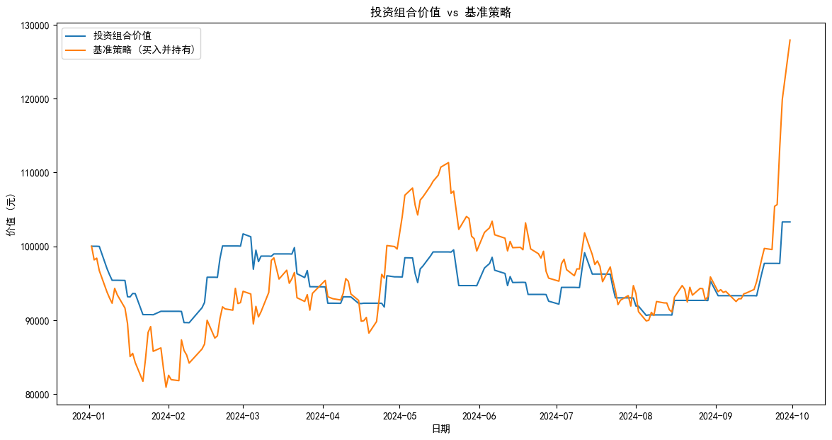
- 投资组合回撤：
绘制策略在投资期间内的回撤曲线，分析最大回撤及其发生的时间点。
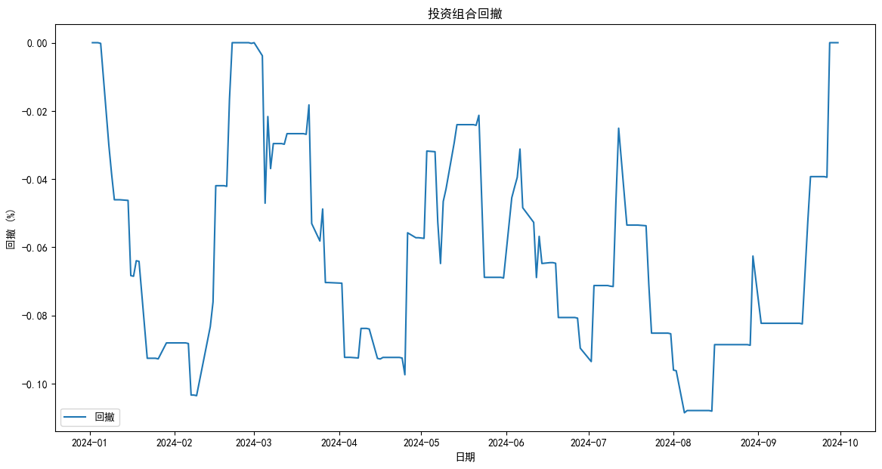
- 超额收益：
展示策略相对于基准的超额收益曲线，评估策略在不同时间点的相对表现。
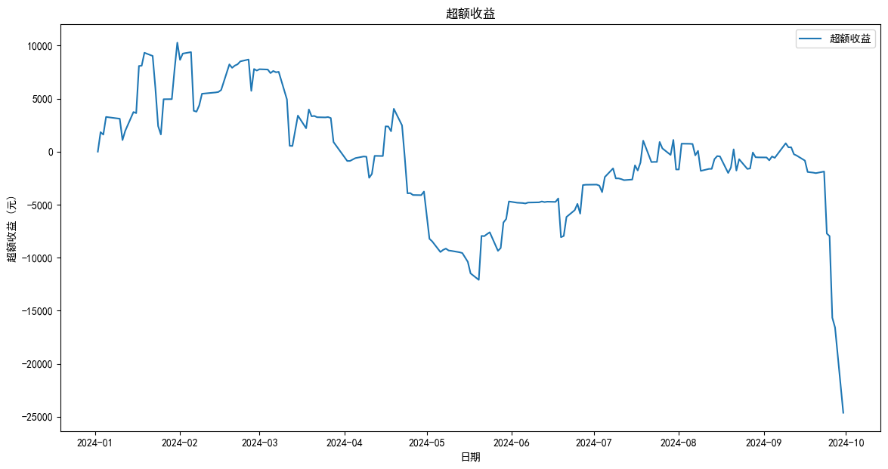
- ROC曲线：
预测概率Proba和目标变量Target在回测数据中的结果。
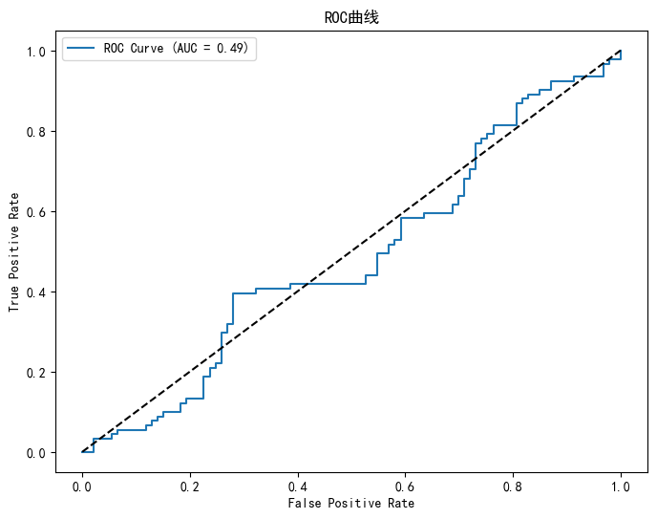
- 特征重要性：
特征重要性体现特征名称与模型关联，以便后续分析和优化。
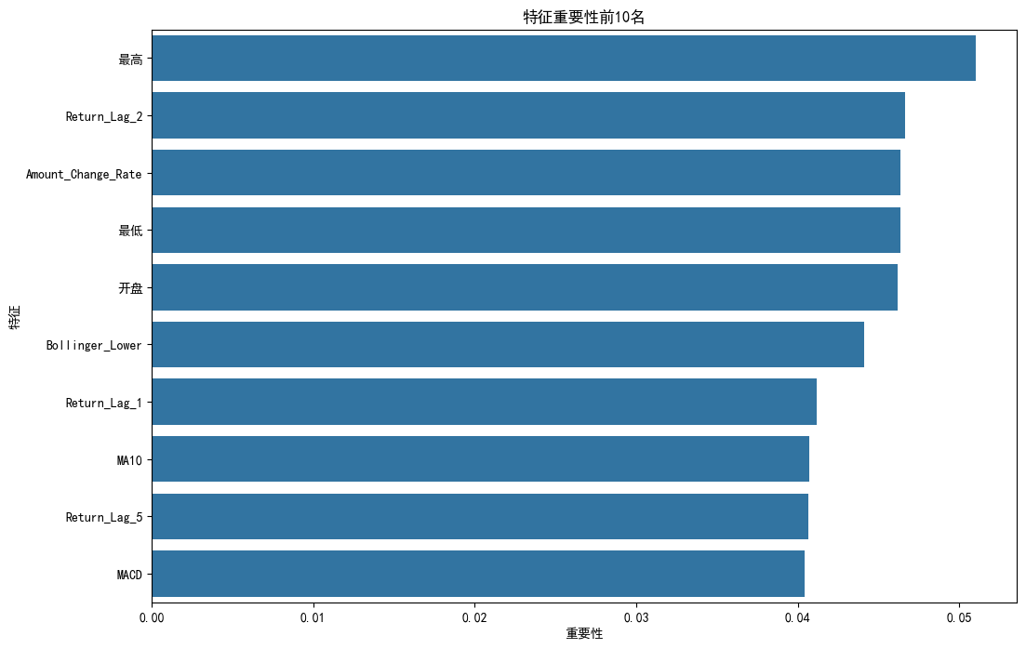

结论
本次实训通过构建基于XGBoost的指数增强策略，展示了机器学习在金融领域中的应用。尽管策略在测试期间实现了正的累计收益率，但超额收益为负，且最大回撤较大，表明策略在风险控制和超额收益方面还有待提升。
所采用机器学习方法的优点
- XGBoost 在应对高维度、多类型特征时具备良好的效果，适合金融数据可能存在的非线性、异方差特性。
- 该算法支持特征重要性评估，可以结合金融领域知识对因子进行进一步筛选，优化模型的预测能力。
- 通过合适的超参数调优，XGBoost 能够在相对有限的训练时间内取得较优的预测效果。
- XGBoost 的正则化功能有助于防止模型过拟合，提升模型在未见数据上的泛化能力。
XGBoost 在本实训中的应用主要体现了其高效性、非线性拟合能力、良好扩展性和相对易用的可解释性。在未来改进中，可尝试其他机器学习方法或对XGBoost进行进一步的特征工程与调优，从而提升策略效果并更好地控制回撤与风险。

